Вживання алкоголю у підлітковому віці шкодить життю і здоров'ю

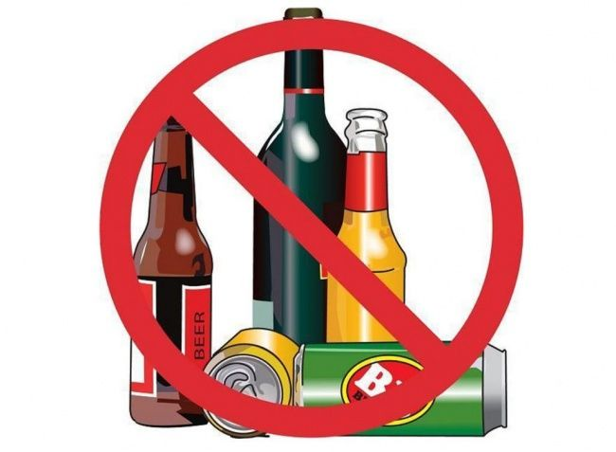Діти – майбутнє нації, тому їх здоров’я повинно стати чи не найголовнішим об’єктом піклування як суспільства, так і держави. Разом з тим все більшої масштабності набирає одна з головних проблем сьогодення – споживання дітьми, підлітками та молоддю спиртних напоїв. Адже алкоголь особливо активно впливає на організм, що не сформувався, поступово руйнуючи його.
Проведення вільного часу переважно з друзями характерно для підлітків. Але якщо підліткова група не об’єднана якоюсь корисною діяльністю, у ній переважає «порожнє» проведення часу нудьгуючих неповнолітніх, що стає сприятливим ґрунтом для розпиття спиртних напоїв. Цей процес має вже певний психологічний зміст, символізує (в розумінні підлітків) самостійність і дорослий стан, іноді перше знайомство підлітки оцінюють дуже високо – як «новий стиль життя» або щасливу знахідку. З часом коло можливих приводів, що виправдовують вживання алкоголю, розширюється.
Механізм дії алкоголю простий. Основою всіх алкогольних напоїв є винний спирт (етанол), який викликає сп’яніння. Алкоголь потрапляє зі шлунка в кров через 2 хв. після вживання, всмоктується і через 1-1,5 год. його концентрація в крові максимальна. Із крові він надходить до клітин всіх внутрішніх органів. У першу чергу страждають клітини великих півкуль головного мозку, уповільнюється формування складних рухів, змінюється співвідношення процесів збудження і гальмування в центральній нервовій системі. У корі головного мозку етанол пригнічує центри, що відповідають за вияв почуттів. Людина втрачає здатність керувати собою, не контролює свої дії і робить необдумані вчинки, які нерідко закінчуються трагічно. Одночасно порушується робота судин головного мозку: відбувається їх розширення, збільшення проникності, що може викликати крововилив у тканину мозку.
Кількаразове або часте вживання алкоголю робить вплив, що буквально спустошує психіку підлітка. Підліток, що називається, «тупішає» інтелектуально і емоційно. Вживання алкогольних напоїв особливо небезпечно в дитячому та підлітковому віці, коли не завершилося формування організму. У цей період у печінці відсутній спеціальний фермент, який розщеплює етиловий спирт, тому в підлітковому віці руйнівний вплив алкоголю на печінку відбувається в значно коротший термін, ніж у дорослих.
Порушення роботи нервової системи та внутрішніх органів спостерігається при будь-якому вживанні спиртного: одноразовими, епізодичними чи систематичними. Токсична дія алкоголю на організм підлітка у кілька разів сильніша, ніж на організм дорослого. Навіть однократні вжитки спиртного можуть мати самі серйозні наслідки. При концентрації алкоголю в крові 0,5-0,6% /це відповідно 0,5 л горілки/ у підлітка може наступити смерть. При кожному гострому сп’янінні гине певна кількість клітин, порушується обмін речовин. Інтенсивність руйнування клітин і порушення функцій органів залежить від кількості випитого, стану внутрішніх органів, спадковості, віку і статі. У більшості випадків при гострому сп’янінні раптова смерть спричинена розладом коронарного кровообігу, зупинкою серця, травмою, нещасним випадком. Зловживання алкоголем стимулює розростання сполучної тканини у внутрішніх органах, призводить до атеросклерозу судин, внаслідок чого порушується живлення тих чи інших органів і систем, що спричиняє передчасну старість.
Алкоголь – це легкий наркотик з важкими наслідками. Як і всі наркотичні речовини, він викликає залежність. Систематичне вживання спиртного веде до підвищення стійкості до спирту. Щоб викликати сп’яніння, потрібно збільшувати дозу. Поступово функціональні розлади переходять в органічні. Розвиваються такі тяжкі недуги як гастрит, гепатит, цироз печінки, панкреатит, хронічні захворювання легень, алкогольні психози тощо. Розвивається алкоголізм – важка хронічна хвороба, яка прогресує на основі регулярного і тривалого вжитку алкоголю і характеризується особливим патологічним станом організму: нестримним потягом до спиртного, зміною ступеня його перенесення і супроводжується глибокими необоротними змінами психоемоційної сфери, деградацією особистості. Алкогольна залежність настає не тільки при регулярному вживанні міцних спиртних «напоїв». Систематичне вживання слабоалкогольних напоїв, пива може викликати алкоголізм так само як вино, горілка, коньяк («пивний алкоголізм»). Хвороба формується поступово, непомітно для оточуючих і самого майбутнього алкоголіка. Для такого хворого сп’яніння є найкращим психічним станом. Цей потяг не піддається розумним доказам припинити пити, він спрямовує всю енергію, засоби і думки на добування спиртного, незважаючи на реальну обстановку.
Алкоголізм потребує дуже складного і тривалого лікування, а результати такого лікування часто є невтішними. При декомпенсації захисних можливостей організму розвивається кома, яка може привести до летального кінця. При одужанні такого хворого повної реабілітації всіх органів та систем не відбувається. Через певні особливості підліткового організму алкогольна залежність, хронічний алкоголізм розвиваються у підлітків значно швидше, ніж у дорослих.
Враховуючи наведені вище факти, які свідчать про виражений токсичний вплив алкоголю на організм, в тому числі слабоалкогольних напоїв, тяжкі соціальні, медичні, психологічні наслідки алкоголізації, швидке формування алкоголізму у дітей, підлітків, молоді, вважається неприпустимим свідоме, спрямоване залучення цього контингенту до споживання алкоголю.
Важко уявити собі шкоду, що викликається в підлітка хоча б одноразовим вживанням вина або навіть пива. Особливо болісно вражають факти «післяалкогольного відпочинку» молоді. Ось окремі приклади з сучасного сьогодення за останні два роки:
перебуваючи у нетверезому стані, брат зарізав кухонним ножем власну 5-річну сестричку, яка набридала йому своїм «лепетом»;
підліток викрав у тата грузовий автомобіль, щоб покататися та переїхав односельчанина;
на березі річки за селом юнак наніс тілесні пошкодження іншому підлітку через «неподілену» кохану;
інший неповнолітній, після вживання спиртних напоїв, пішов купатися на річку, де й потонув.
Цей гіркий список можна продовжувати... Проте, усі справи (кримінальних чи хуліганських вчинків) розглядаються у судовому засіданні і лише на лаві підсудних, звинувачений починає обдумувати результат власних вчинків, а батьки, у більшості випадків, – шукають винних у тому що сталося.
Неодноразово доведено, що найкраща профілактика алкоголізму серед підлітків – це приклад батьків, їх увага до проблем дітей. Варто з раннього віку подбати про те, щоб у дитини було корисне захоплення, записати його на гурток, у художню або музичну школу, спортивну секцію. У цьому випадку ризик, що підліток зв’яжеться з поганою компанією і буде пити від нудьги, значно менший. Підштовхнути підлітка до вживання алкоголю може як бездоглядність, атмосфера вседозволеності, так і гіперопіка, надмірна суворість, «закручування гайок». Тому, у процесі виховання дитини, починаючи з підліткового віку, дуже важливо дотримуватися «золотої середини». Тож, хто, як не батьки, у першу чергу повинні попередити вживання алкоголю дітьми, а не сприяти їм у цьому, мовляв: «з моєю дитиною такого не станеться...»
Здоров’я, перш за все, – спосіб життя людини. Давно доведено – все, що робить людина, відбивається на стані її здоров’я. Добре здоров’я містить у собі досягнення мети у житті людини, її інтереси і корисні звички. Це почуття сповнене любові до самого себе.

